Stilling ledig

ER DU VÅR NYE MEDARBEIDER?
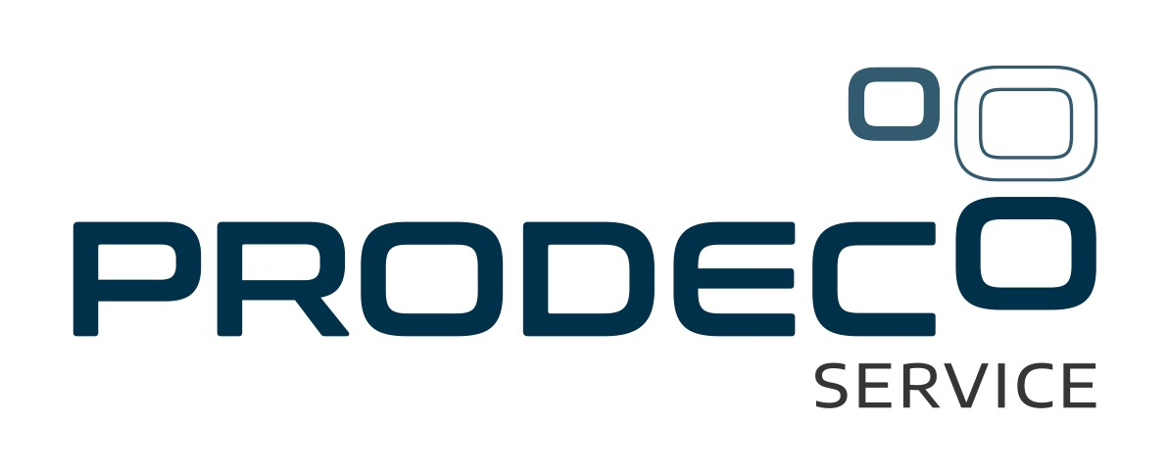
Prodeco Service AS er et tømrer- /vaktmesterfirma som utfører arbeider
primært i Rana og Lurøy kommune. Vi har økende oppdragsmengde
og søker etter følgende medarbeidere:
- Tømrer/Betongarbeider/Servicepersonell
- Hjelpearbeider
- Lærling

Kvalifikasjoner og personlige egenskaper:
- Fagbrev innen betong- eller tømrerfaget, lang erfaring og solide
personlige egenskaper kan erstatte krav til formell utdanning
- Selvstendig
- Effektiv
- Godt humør, positiv og fleksibel
- Yrkesstolthet
- Fokus på kvalitetssikring og sikkerhet
- Lærling kan være aktuelt hvis rett kandidat er interessert
Prodeco Helgeland AS er et lite konsulentselskap lokalisert i Mo i Rana.
Vi har en solid portefølje med mange spennende prosjekter, og søker
etter følgende medarbeidere:
- Byggeleder
- Prosjekt- og byggeleder
- Landmåler; til stikning, dronekartlegging- og dataprosessering

Kvalifikasjoner og personlige egenskaper:
- Utdanning som ingeniør eller sivilingeniør (Bachelor eller Master of Science)
- Gode IT-kunnskaper
- Takler høyt tempo og har gode samarbeidsevner
- Ansvarsfull og pliktoppfyllende
- Initiativrik og løsningsorientert
- Ryddighet og evne til å jobbe selvstendig

Begge selskapene inngår som en del av Prodeco-gruppen.
Se www.prodeco.no for mer informasjon. For samtlige stillinger kan
vi tilby varierte arbeidsoppgaver og konkurransedyktige betingelser
i et godt og faglig sterkt miljø.
Ved interesse og spørsmål om
stilling ta kontakt med:
Pål-André Pedersen
paal@prodeco.no
+47 906 08 606
Søknad med CV og referanseliste sendes til:
paal@prodeco.no,
Søknadsfrist: 14. mai 2021

